PointNet Experiments

Model net on 3 surfaces 1000 points (όλα τα πειράματα έχουν εκτελεστεί με αλλαγή στη σχετική θέση των σημείων του συνόλου δοκιμής)

## **Τρόπος Αξιολόγησης**

**Για την αξιολόγηση του μοντέλου χρησιμοποιούνται οι παρακάτω μετρικές:**

**Precision (PositivePredictedValue)**



**Recall (TruePositiveRate)**



**f1-score**

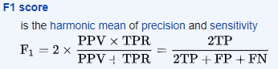

**Support**

**Support είναι ο αριθμός των πραγματικών εμφανίσεων της κλάσης στο καθορισμένο σύνολο δεδομένων. Η ανισορροπημένη υποστήριξη στα δεδομένα εκπαίδευσης μπορεί να υποδηλώνει δομικές αδυναμίες στις αναφερόμενες βαθμολογίες του ταξινομητή και θα μπορούσε να υποδηλώνει την ανάγκη για στρωματοποιημένη δειγματοληψία ή επανεξισορρόπηση. Η υποστήριξη δεν αλλάζει μεταξύ των μοντέλων αλλά αντ 'αυτού διαγνώζει τη διαδικασία αξιολόγησης.**

**Confusion Matrix**

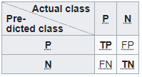

**Accuracy (overall)**

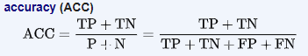

# **ModelNet40 (with 40 classes)**

**Dataset info**

**Το dataset αποτελείται από 40 κατηγορίες μοντέλων CAD με format “.off”.**

**Είναι ήδη χωρισμένο σε train-test με κάποιες κλάσεις να έχουν 1000 εγγραφές για εκπαίδευση και 100 για έλεγχο και κάποιες άλλες 500 για εκπαίδευση και το ίδιο για τον έλεγχο. Περισσότερες πληροφορίες για το πλήθος των κλάσεων μπορούν να ληφθούν υπόψη και από την κολώνα support στο Classification Report.**

**Train-Test time**

**Για την εκπαίδευση του δικτύου σε περιβάλλον με κάρτα γραφικών NVIDIA GTX-1060(6GB) για τις 40 κλάσεις και για 15 εποχές ο χρόνος εκτέλεσης ήταν περίπου 14 ώρες.**

**Για τον έλεγχο (testing) του δικτύου σε περιβάλλον με κάρτα γραφικών NVIDIA GTX-1060(6GB) για τις 40 κλάσεις ο χρόνος εκτέλεσης ήταν περίπου 12 λεπτά.**

**Results-Performance**

**Normalized confusion matrix**

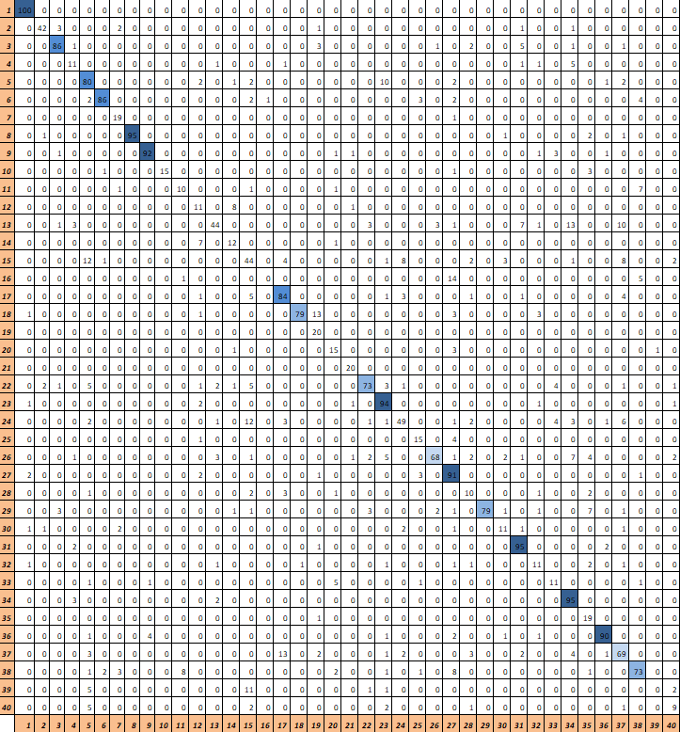

**Classification report**

|  |  |  |  |  |
| --- | --- | --- | --- | --- |
| **Class** | **precision** | **recall** | **f1-score** | **support** |
|  |  |  |  |  |
| **airplane** | 0.94 | 1 | 0.97 | 100 |
| **bathtub** | 0.91 | 0.84 | 0.87 | 50 |
| **bed** | 0.91 | 0.86 | 0.88 | 100 |
| **bench** | 0.52 | 0.55 | 0.54 | 20 |
| **bookshelf** | 0.68 | 0.8 | 0.73 | 100 |
| **bottle** | 0.96 | 0.86 | 0.91 | 100 |
| **bowl** | 0.7 | 0.95 | 0.81 | 20 |
| **car** | 1 | 0.95 | 0.97 | 100 |
| **chair** | 0.95 | 0.92 | 0.93 | 100 |
| **cone** | 1 | 0.75 | 0.86 | 20 |
| **cup** | 0.53 | 0.5 | 0.51 | 20 |
| **curtain** | 0.39 | 0.55 | 0.46 | 20 |
| **desk** | 0.81 | 0.51 | 0.63 | 86 |
| **door** | 0.5 | 0.6 | 0.55 | 20 |
| **dresser** | 0.5 | 0.51 | 0.51 | 86 |
| **flower_pot** | 0 | 0 | 0 | 20 |
| **glass_box** | 0.78 | 0.84 | 0.81 | 100 |
| **guitar** | 0.99 | 0.79 | 0.88 | 100 |
| **keyboard** | 0.48 | 1 | 0.65 | 20 |
| **lamp** | 0.58 | 0.75 | 0.65 | 20 |
| **laptop** | 0.83 | 1 | 0.91 | 20 |
| **mantel** | 0.88 | 0.73 | 0.8 | 100 |
| **monitor** | 0.77 | 0.94 | 0.85 | 100 |
| **night_stand** | 0.75 | 0.57 | 0.65 | 86 |
| **person** | 0.65 | 0.75 | 0.7 | 20 |
| **piano** | 0.92 | 0.68 | 0.78 | 100 |
| **plant** | 0.66 | 0.91 | 0.77 | 100 |
| **radio** | 0.42 | 0.5 | 0.45 | 20 |
| **range_hood** | 1 | 0.79 | 0.88 | 100 |
| **sink** | 0.58 | 0.55 | 0.56 | 20 |
| **sofa** | 0.83 | 0.95 | 0.89 | 100 |
| **stairs** | 0.52 | 0.55 | 0.54 | 20 |
| **stool** | 0.5 | 0.55 | 0.52 | 20 |
| **table** | 0.73 | 0.95 | 0.83 | 100 |
| **tent** | 0.47 | 0.95 | 0.63 | 20 |
| **toilet** | 0.94 | 0.9 | 0.92 | 100 |
| **tv_stand** | 0.65 | 0.69 | 0.67 | 100 |
| **vase** | 0.8 | 0.73 | 0.76 | 100 |
| **wardrobe** | 0 | 0 | 0 | 20 |
| **xbox** | 0.53 | 0.45 | 0.49 | 20 |
|  |  |  |  |  |
| **accuracy** |  |  | 0.78 | 2468 |
| **macro avg** | 0.69 | 0.72 | 0.69 | 2468 |
| **weighted avg** | 0.79 | 0.78 | 0.78 | 2468 |

# **ModelNet10 (with 10 classes)**

**Dataset info**

**Το dataset αποτελείται από 10 κατηγορίες μοντέλων CAD με format “.off”.**

**Είναι ήδη χωρισμένο σε train-test με κάποιες κλάσεις να έχουν 1000 εγγραφές για εκπαίδευση και 100 για έλεγχο και κάποιες άλλες 500 για εκπαίδευση και το ίδιο για τον έλεγχο. Περισσότερες πληροφορίες για το πλήθος των κλάσεων μπορούν να ληφθούν υπόψη και από την κολώνα support στο Classification Report.**

**Train-Test time**

**Για την εκπαίδευση του δικτύου σε περιβάλλον με κάρτα γραφικών NVIDIA GTX-1060(6GB) για τις 10 κλάσεις και για 15 εποχές ο χρόνος εκτέλεσης ήταν περίπου 4 ώρες.**

**Για τον έλεγχο (testing) του δικτύου σε περιβάλλον με κάρτα γραφικών NVIDIA GTX-1060(6GB) για τις 10 κλάσεις ο χρόνος εκτέλεσης ήταν περίπου 3 λεπτά.**

**Results-Performance**

**Normalized confusion matrix**

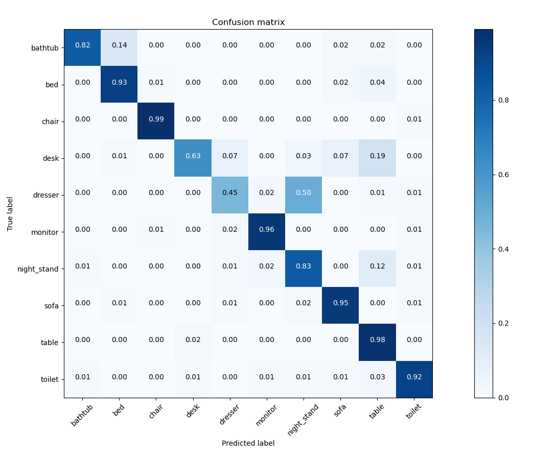

**Classification report**

|  |  |  |  |  |
| --- | --- | --- | --- | --- |
| **Class** | **precision** | **recall** | **f1-score** | **support** |
|  |  |  |  |  |
| **bathtub** | 0.95 | 0.82 | 0.88 | 50 |
| **bed** | 0.91 | 0.93 | 0.92 | 100 |
| **chair** | 0.98 | 0.99 | 0.99 | 100 |
| **desk** | 0.95 | 0.63 | 0.76 | 86 |
| **dresser** | 0.8 | 0.45 | 0.58 | 86 |
| **monitor** | 0.95 | 0.96 | 0.96 | 100 |
| **night_stand** | 0.59 | 0.83 | 0.69 | 86 |
| **sofa** | 0.9 | 0.95 | 0.93 | 100 |
| **table** | 0.74 | 0.98 | 0.84 | 100 |
| **toilet** | 0.95 | 0.92 | 0.93 | 100 |
|  |  |  |  |  |
| **accuracy** |  |  | 0.86 | 908 |
| **macro avg** | 0.87 | 0.85 | 0.85 | 908 |
| **weighted avg** | 0.87 | 0.86 | 0.85 | 908 |

# **PointNet model to identify 3 surfaces (1000 points-rotation on all axis-big domain-16 epochs training)**

**Creation of surfaces and dataset**

**Για τις απαιτήσεις της υλοποίησης του έργου δημιουργήθηκε σύνολο δεδομένων που αποτελείται από point clouds σε format “.ply”.**

**Διαδικασία υλοποίησης**

**3 συναρτήσεις**

* **Function A*: z=2+sinx+cosy***
* **Function B*: z=a*exp(-(x2+y2)/σ) σ=8, a=4***
* **Function C *: z=x2+0.25*y2***

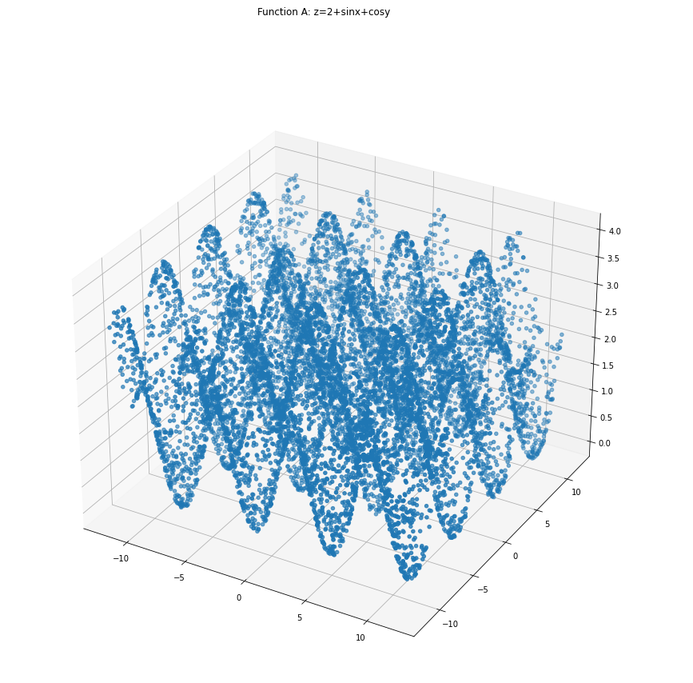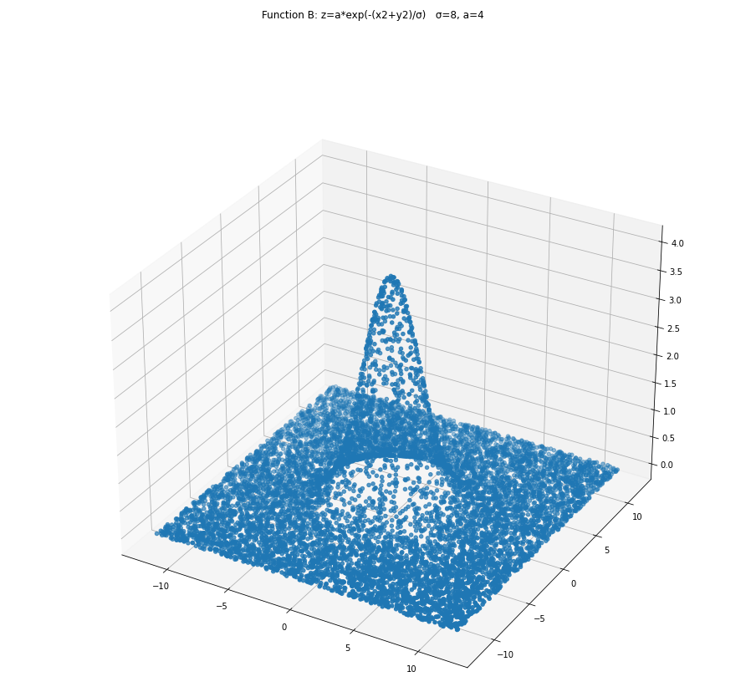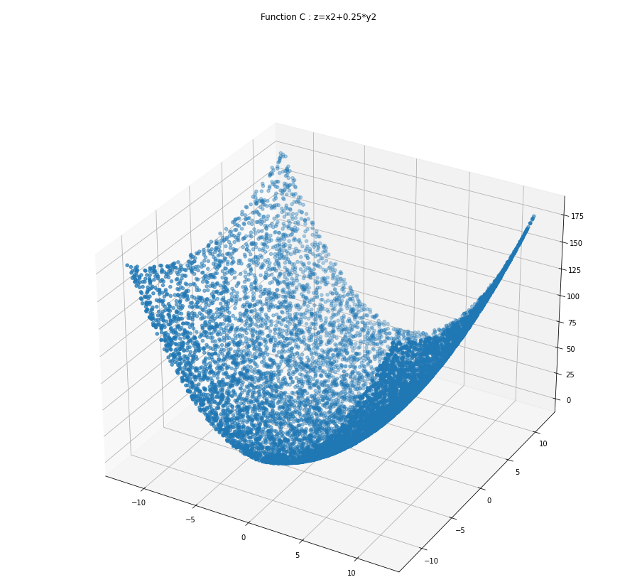

**Δημιουργία πινάκων μορφής numpy *Ν*3* (με *Ν=1000*) στην περιοχή** *-12<x<12* και -*12<y<12* για όλες τις συναρτήσεις **με γεννήτρια φευδοτυχαίων αριθμών.**

**Προσθήκη περιστροφών και στους 3 άξονες (*x,y,z)* κατά [0, 45, 90, 135, 180, 225, 270, 315] μοίρες και δημιουργία 512 αρχείων για κάθε κλάση.**

**File splitting(train-test)**

* **Ratio: 30%**
* **Τυχαίο διαχωρισμό από τα αρχεία** 
  + **Number of records on train set: 359**
  + **Number of records on test set:153**

**Train-Test time**

**Για την εκπαίδευση του δικτύου σε περιβάλλον με κάρτα γραφικών NVIDIA GTX-1060(6GB) για τις 3 κλάσεις και για 16 εποχές ο χρόνος εκτέλεσης ήταν περίπου 4 λεπτά.**

**Για τον έλεγχο (testing) του δικτύου σε περιβάλλον με κάρτα γραφικών NVIDIA GTX-1060(6GB) για τις 3 κλάσεις ο χρόνος εκτέλεσης ήταν περίπου 10 δευτερόλεπτα.**

**Results-Performance (both xyz)**

Παρατηρούμε ότι μπερδεύει την συνάρτηση Α με Β καθώς όπως βλέπουμε και από τις γραφικές τους αναπαραστάσεις μοιάζουν ιδιαιτέρως.

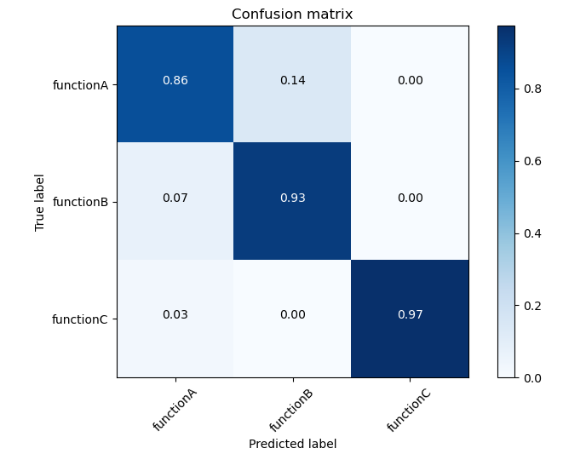

**Classification report**

|  |  |  |  |  |
| --- | --- | --- | --- | --- |
| **Class** | **precision** | **recall** | **f1-score** | **support** |
|  |  |  |  |  |
| **0** | 0.9 | 0.86 | 0.88 | 153 |
| **1** | 0.87 | 0.93 | 0.9 | 153 |
| **2** | 1 | 0.97 | 0.99 | 153 |
|  |  |  |  |  |
| **accuracy** |  |  | 0.92 | 459 |
| **macro avg** | 0.92 | 0.92 | 0.92 | 459 |
| **weighted avg** | 0.92 | 0.92 | 0.92 | 459 |

**Results-Performance (rotation only on z axis on test set)**

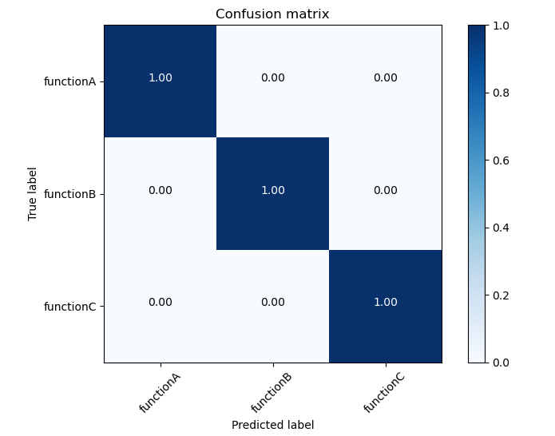

**Classification Report**

|  |  |  |  |  |
| --- | --- | --- | --- | --- |
| **Class** | **precision** | **recall** | **f1-score** | **support** |
|  |  |  |  |  |
| **0** | 1 | 1 | 1 | 108 |
| **1** | 1 | 1 | 1 | 108 |
| **2** | 1 | 1 | 1 | 108 |
|  |  |  |  |  |
| **accuracy** |  |  | 1 | 324 |
| **macro avg** | 1 | 1 | 1 | 324 |
| **weighted avg** | 1 | 1 | 1 | 324 |

**Results-Performance (rotation only on y axis on test set)**

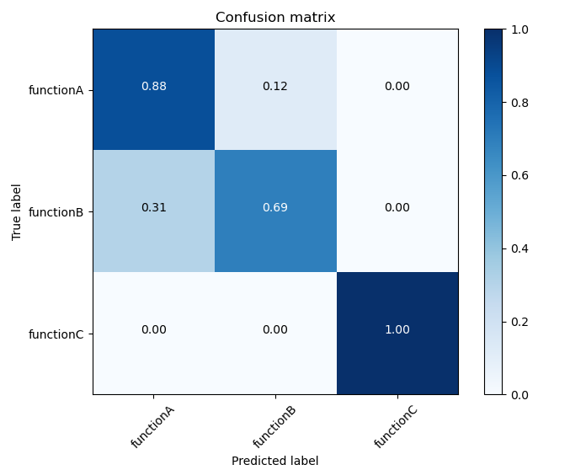

|  |  |  |  |  |
| --- | --- | --- | --- | --- |
| **class** | **precision** | **recall** | **f1-score** | **support** |
|  |  |  |  |  |
| 0 | 0.74 | 0.88 | 0.81 | 108 |
| 1 | 0.85 | 0.69 | 0.77 | 108 |
| 2 | 1 | 1 | 1 | 108 |
|  |  |  |  |  |
| **accuracy** |  |  | 0.86 | 324 |
| **macro avg** | 0.86 | 0.86 | 0.86 | 324 |
| **weighted avg** | 0.86 | 0.86 | 0.86 | 324 |

**Results-Performance (rotation only on X axis on test set)**

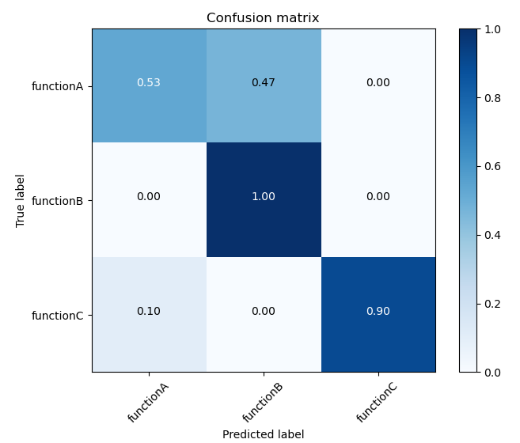

|  |  |  |  |  |
| --- | --- | --- | --- | --- |
| **Class** | **precision** | **recall** | **f1-score** | **support** |
|  |  |  |  |  |
| 0 | 0.84 | 0.53 | 0.65 | 108 |
| 1 | 0.68 | 1 | 0.81 | 108 |
| 2 | 1 | 0.9 | 0.95 | 108 |
|  |  |  |  |  |
| **accuracy** |  |  | 0.81 | 324 |
| **macro avg** | 0.84 | 0.81 | 0.8 | 324 |
| **weighted avg** | 0.84 | 0.81 | 0.8 | 324 |

# **PointNet model to identify 3 surfaces (400 points-rotation on all axis-small domain-15 epochs training)**

**Creation of surfaces and dataset**

**Για τις απαιτήσεις της υλοποίησης του έργου δημιουργήθηκε σύνολο δεδομένων που αποτελείται από point clouds σε format “.ply”.**

**Διαδικασία υλοποίησης**

**3 συναρτήσεις**

* **Function A*: z=2+sinx+cosy***
* **Function B*: z=a*exp(-(x2+y2)/σ) σ=8, a=4***
* **Function C *: z=x2+0.25*y2***

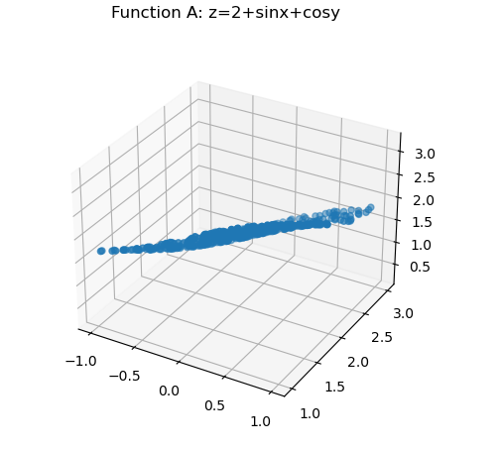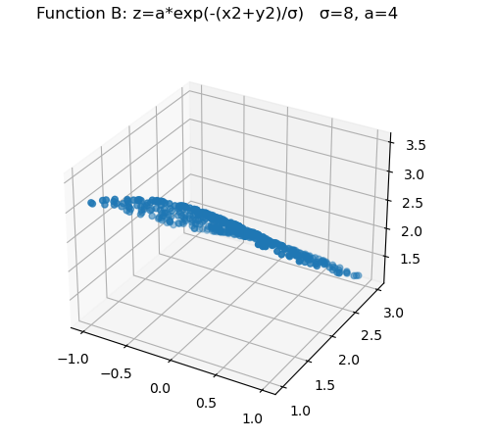 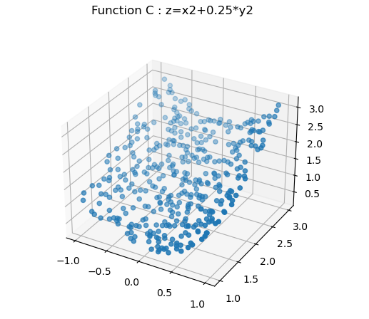

**Δημιουργία πινάκων μορφής numpy *Ν*3* (με *Ν=400*) στην περιοχή** *-1<x<1* και 1*<y<3* για όλες τις συναρτήσεις **με γεννήτρια φευδοτυχαίων αριθμών.**

**Προσθήκη περιστροφών και στους 3 άξονες (*x,y,z)* κατά [0, 45, 90, 135, 180, 225, 270, 315] μοίρες και δημιουργία 512 αρχείων για κάθε κλάση.**

**File splitting(train-test)**

* **Ratio: 30%**
* **Τυχαίο διαχωρισμό από τα αρχεία** 
  + **Number of records on train set: 359**
  + **Number of records on test set:153**

**Train-Test time**

**Για την εκπαίδευση του δικτύου σε περιβάλλον με κάρτα γραφικών NVIDIA GTX-1060(6GB) για τις 3 κλάσεις και για 15 εποχές ο χρόνος εκτέλεσης ήταν περίπου 1 λεπτό.**

**Για τον έλεγχο (testing) του δικτύου σε περιβάλλον με κάρτα γραφικών NVIDIA GTX-1060(6GB) για τις 3 κλάσεις ο χρόνος εκτέλεσης ήταν περίπου 5 δευτερόλεπτα.**

**Results-Performance (both xyz)**

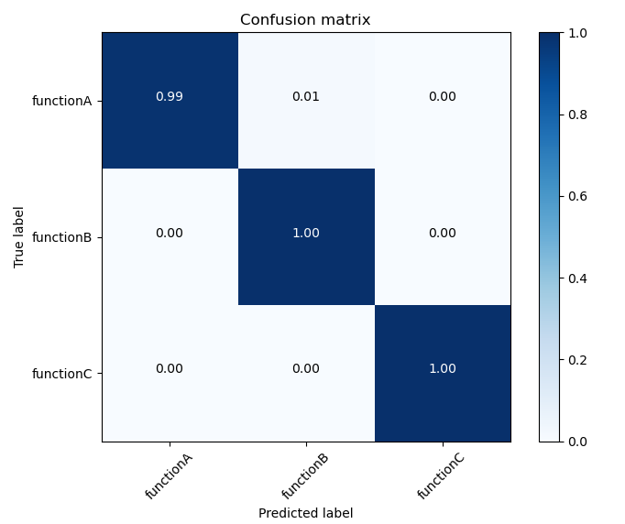

**Classification report**

|  |  |  |  |  |
| --- | --- | --- | --- | --- |
| **Class** | **precision** | **recall** | **f1-score** | **support** |
|  |  |  |  |  |
| 0 | 1 | 0.99 | 0.99 | 153 |
| 1 | 0.99 | 1 | 0.99 | 153 |
| 2 | 1 | 1 | 1 | 153 |
|  |  |  |  |  |
| accuracy |  |  | 1 | 459 |
| macro avg | 1 | 1 | 1 | 459 |
| weighted avg | 1 | 1 | 1 | 459 |

**Results-Performance (rotation only on z axis on test set)**

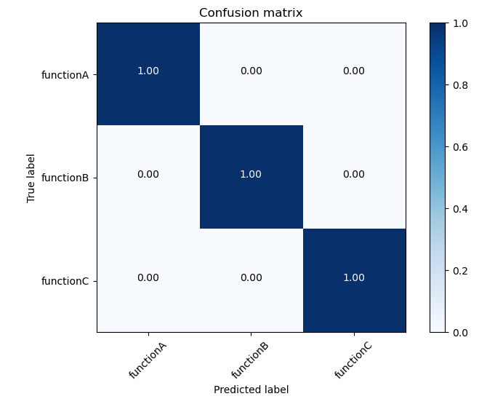

**Classification Report**

|  |  |  |  |  |
| --- | --- | --- | --- | --- |
| **Class** | **precision** | **recall** | **f1-score** | **support** |
|  |  |  |  |  |
| 0 | 1 | 1 | 1 | 108 |
| 1 | 1 | 1 | 1 | 108 |
| 2 | 1 | 1 | 1 | 108 |
|  |  |  |  |  |
| accuracy |  |  | 1 | 324 |
| macro avg | 1 | 1 | 1 | 324 |
| weighted avg | 1 | 1 | 1 | 324 |

**Results-Performance (rotation only on y axis on test set)**

**Classification Report**

|  |  |  |  |  |
| --- | --- | --- | --- | --- |
| **Class** | **precision** | **recall** | **f1-score** | **support** |
|  |  |  |  |  |
| 0 | 1 | 1 | 1 | 108 |
| 1 | 1 | 1 | 1 | 108 |
| 2 | 1 | 1 | 1 | 108 |
|  |  |  |  |  |
| accuracy |  |  | 1 | 324 |
| macro avg | 1 | 1 | 1 | 324 |
| weighted avg | 1 | 1 | 1 | 324 |

**Results-Performance (rotation only on X axis on test set)**



**Classification Report**

|  |  |  |  |  |
| --- | --- | --- | --- | --- |
| **Class** | **precision** | **recall** | **f1-score** | **support** |
|  |  |  |  |  |
| 0 | 1 | 1 | 1 | 108 |
| 1 | 1 | 1 | 1 | 108 |
| 2 | 1 | 1 | 1 | 108 |
|  |  |  |  |  |
| accuracy |  |  | 1 | 324 |
| macro avg | 1 | 1 | 1 | 324 |
| weighted avg | 1 | 1 | 1 | 324 |

# **PointNet model to identify 3 surfaces (with Noise-400 points-rotation on all axis-small domain-15 epochs training)**

**Creation of surfaces and dataset**

**Για τις απαιτήσεις της υλοποίησης του έργου δημιουργήθηκε σύνολο δεδομένων που αποτελείται από point clouds σε format “.ply”.**

**Διαδικασία υλοποίησης**

**3 συναρτήσεις**

* **Function A*: z=2+sinx+cosy***
* **Function B*: z=a*exp(-(x2+y2)/σ) σ=8, a=4***
* **Function C *: z=x2+0.25*y2***

 

**Δημιουργία πινάκων μορφής numpy *Ν*3* (με *Ν=400*) στην περιοχή** *-1<x<1* και 1*<y<3* για όλες τις συναρτήσεις **με γεννήτρια φευδοτυχαίων αριθμών.**

**Προσθήκη περιστροφών και στους 3 άξονες (*x,y,z)* κατά [0, 45, 90, 135, 180, 225, 270, 315] μοίρες και δημιουργία 512 αρχείων για κάθε κλάση.**

**File splitting(train-test)**

* **Ratio: 30%**
* **Τυχαίο διαχωρισμό από τα αρχεία** 
  + **Number of records on train set: 359**
  + **Number of records on test set:153**

**Train-Test time**

**Για την εκπαίδευση του δικτύου σε περιβάλλον με κάρτα γραφικών NVIDIA GTX-1060(6GB) για τις 3 κλάσεις και για 15 εποχές ο χρόνος εκτέλεσης ήταν περίπου 1 λεπτό.**

**Για τον έλεγχο (testing) του δικτύου σε περιβάλλον με κάρτα γραφικών NVIDIA GTX-1060(6GB) για τις 3 κλάσεις ο χρόνος εκτέλεσης ήταν περίπου 5 δευτερόλεπτα.**

**Results-Performance (both xyz, std = 0.1)**

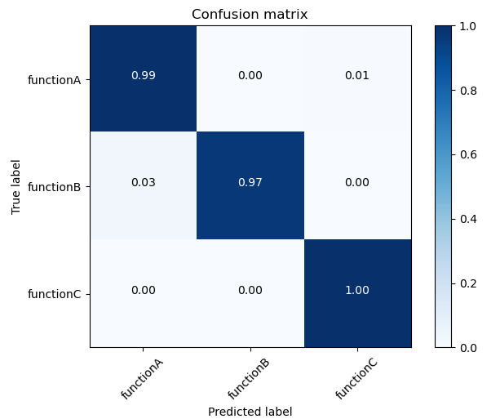

**Classification report**

|  |  |  |  |  |
| --- | --- | --- | --- | --- |
| **Class** | **precision** | **recall** | **f1-score** | **support** |
|  |  |  |  |  |
| 0 | 0.97 | 0.99 | 0.98 | 153 |
| 1 | 1 | 0.97 | 0.98 | 153 |
| 2 | 0.99 | 1 | 1 | 153 |
|  |  |  |  |  |
| accuracy |  |  | 0.99 | 459 |
| macro avg | 0.99 | 0.99 | 0.99 | 459 |
| weighted avg | 0.99 | 0.99 | 0.99 | 459 |

**Results-Performance (both xyz, std = 0.15)**

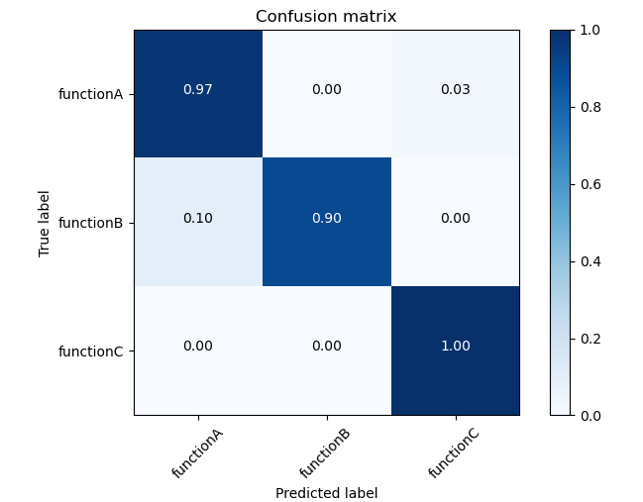

|  |  |  |  |  |
| --- | --- | --- | --- | --- |
| **Class** | **precision** | **recall** | **f1-score** | **support** |
|  |  |  |  |  |
| 0 | 0.91 | 0.97 | 0.94 | 153 |
| 1 | 1 | 0.9 | 0.95 | 153 |
| 2 | 0.97 | 1 | 0.99 | 153 |
|  |  |  |  |  |
| accuracy |  |  | 0.96 | 459 |
| macro avg | 0.96 | 0.96 | 0.96 | 459 |
| weighted avg | 0.96 | 0.96 | 0.96 | 459 |

**Results-Performance (both xyz, std = 0.2)**

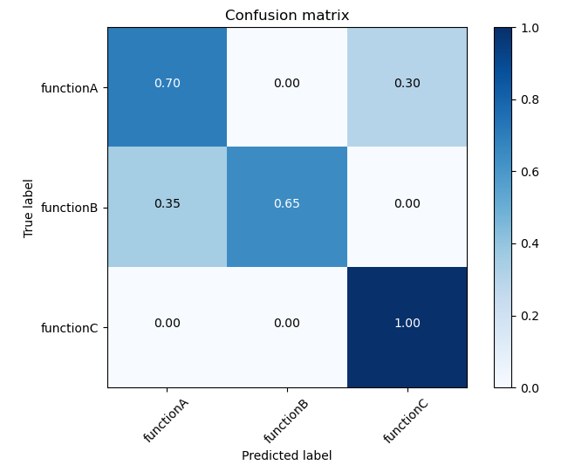

|  |  |  |  |  |
| --- | --- | --- | --- | --- |
| **Class** | **precision** | **recall** | **f1-score** | **support** |
|  |  |  |  |  |
| 0 | 0.66 | 0.7 | 0.68 | 153 |
| 1 | 1 | 0.65 | 0.79 | 153 |
| 2 | 0.77 | 1 | 0.87 | 153 |
|  |  |  |  |  |
| accuracy |  |  | 0.78 | 459 |
| macro avg | 0.81 | 0.78 | 0.78 | 459 |
| weighted avg | 0.81 | 0.78 | 0.78 | 459 |

**Results-Performance (both xyz, std = 0.25)**

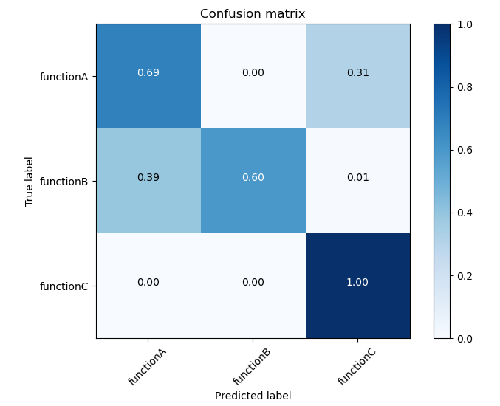

|  |  |  |  |  |
| --- | --- | --- | --- | --- |
| **Class** | **precision** | **recall** | **f1-score** | **support** |
|  |  |  |  |  |
| 0 | 0.64 | 0.69 | 0.66 | 153 |
| 1 | 1 | 0.6 | 0.75 | 153 |
| 2 | 0.76 | 1 | 0.86 | 153 |
|  |  |  |  |  |
| accuracy |  |  | 0.76 | 459 |
| macro avg | 0.8 | 0.76 | 0.76 | 459 |
| weighted avg | 0.8 | 0.76 | 0.76 | 459 |

**Results-Performance (both xyz, std = 0.3)**

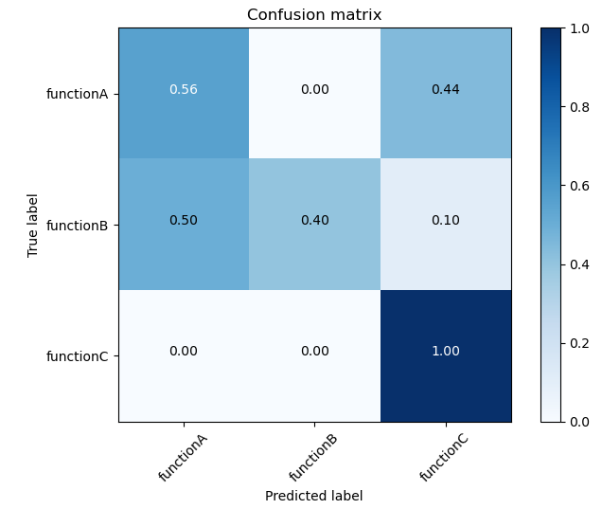

|  |  |  |  |  |
| --- | --- | --- | --- | --- |
| **Class** | **precision** | **recall** | **f1-score** | **support** |
|  |  |  |  |  |
| 0 | 0.53 | 0.56 | 0.54 | 153 |
| 1 | 1 | 0.4 | 0.57 | 153 |
| 2 | 0.65 | 1 | 0.78 | 153 |
|  |  |  |  |  |
| accuracy |  |  | 0.65 | 459 |
| macro avg | 0.72 | 0.65 | 0.63 | 459 |
| weighted avg | 0.72 | 0.65 | 0.63 | 459 |

# **PointNet model to identify 3 surfaces (without Noise-400 points-rotation on all axis-occlusion-15 epochs training)**

**1. Creation of surfaces and dataset**

**Για τις απαιτήσεις της υλοποίησης του έργου δημιουργήθηκε σύνολο δεδομένων που αποτελείται από point clouds σε format “.ply”.**

**Διαδικασία υλοποίησης**

**3 συναρτήσεις**

* **Function A*: z=2+sinx+cosy***
* **Function B*: z=a*exp(-(x2+y2)/σ) σ=8, a=4***
* **Function C *: z=x2+0.25*y2***

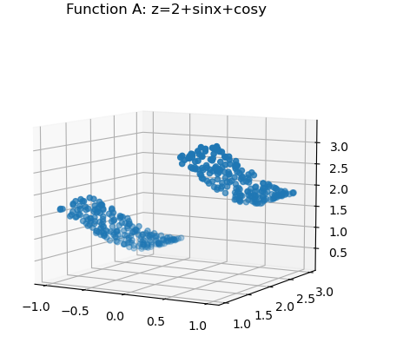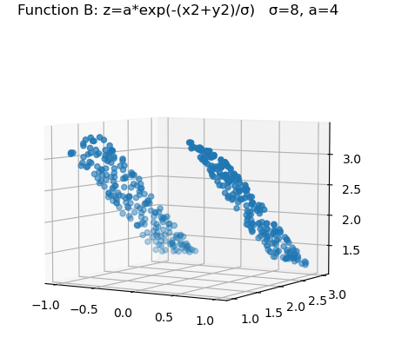 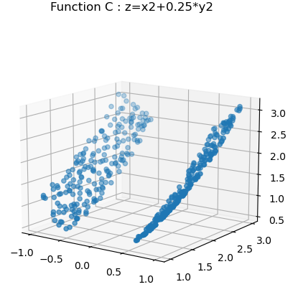

**Δημιουργία πινάκων μορφής numpy *Ν*3* (με *Ν=400*) στην περιοχή** *-1<x<-0.5* και *0.5<x<1 ,*  *1<y<3* για όλες τις συναρτήσεις **με γεννήτρια φευδοτυχαίων αριθμών.**

**Προσθήκη περιστροφών και στους 3 άξονες (*x,y,z)* κατά [0, 45, 90, 135, 180, 225, 270, 315] μοίρες και δημιουργία 512 αρχείων για κάθε κλάση.**

**File splitting(train-test)**

* **Ratio: 30%**
* **Τυχαίο διαχωρισμό από τα αρχεία** 
  + **Number of records on train set: 359**
  + **Number of records on test set:153**

**Train-Test time**

**Για την εκπαίδευση του δικτύου σε περιβάλλον με κάρτα γραφικών NVIDIA GTX-1060(6GB) για τις 3 κλάσεις και για 15 εποχές ο χρόνος εκτέλεσης ήταν περίπου 1 λεπτό.**

**Για τον έλεγχο (testing) του δικτύου σε περιβάλλον με κάρτα γραφικών NVIDIA GTX-1060(6GB) για τις 3 κλάσεις ο χρόνος εκτέλεσης ήταν περίπου 5 δευτερόλεπτα.**

**Results-Performance (both xyz)**

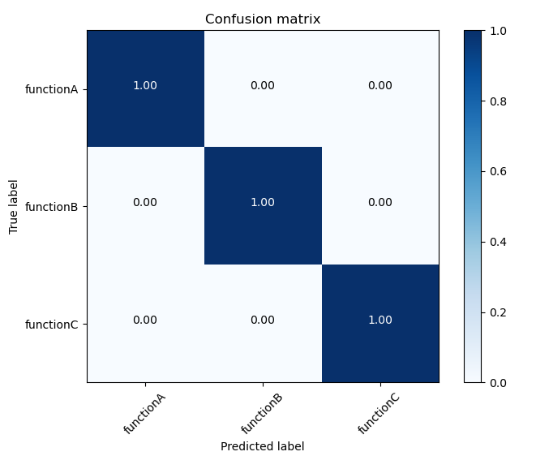

**Classification report**

|  |  |  |  |  |
| --- | --- | --- | --- | --- |
| **Class** | **precision** | **recall** | **f1-score** | **support** |
|  |  |  |  |  |
| 0 | 1 | 1 | 1 | 153 |
| 1 | 1 | 1 | 1 | 153 |
| 2 | 1 | 1 | 1 | 153 |
|  |  |  |  |  |
| accuracy |  |  | 1 | 459 |
| macro avg | 1 | 1 | 1 | 459 |
| weighted avg | 1 | 1 | 1 | 459 |

**2. Creation of surfaces and dataset**

**Για τις απαιτήσεις της υλοποίησης του έργου δημιουργήθηκε σύνολο δεδομένων που αποτελείται από point clouds σε format “.ply”.**

**Διαδικασία υλοποίησης**

**3 συναρτήσεις**

* **Function A*: z=2+sinx+cosy***
* **Function B*: z=a*exp(-(x2+y2)/σ) σ=8, a=4***
* **Function C *: z=x2+0.25*y2***

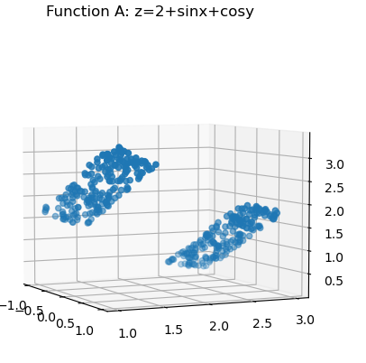 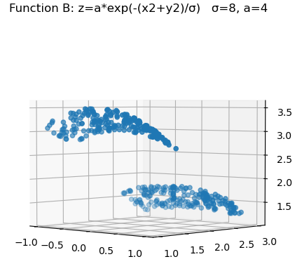 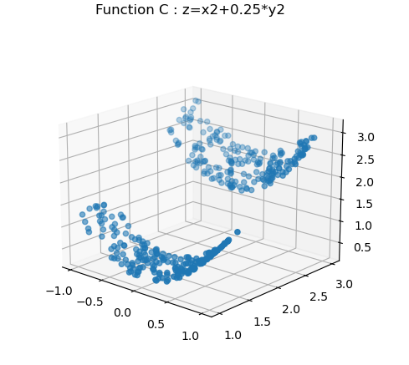

**Δημιουργία πινάκων μορφής numpy *Ν*3* (με *Ν=400*) στην περιοχή** *-1<x<1 ,* *1<y<1.5* και *2.5<y<3* για όλες τις συναρτήσεις **με γεννήτρια φευδοτυχαίων αριθμών.**

**Προσθήκη περιστροφών και στους 3 άξονες (*x,y,z)* κατά [0, 45, 90, 135, 180, 225, 270, 315] μοίρες και δημιουργία 512 αρχείων για κάθε κλάση.**

**File splitting(train-test)**

* **Ratio: 30%**
* **Τυχαίο διαχωρισμό από τα αρχεία** 
  + **Number of records on train set: 359**
  + **Number of records on test set:153**

**Train-Test time**

**Για την εκπαίδευση του δικτύου σε περιβάλλον με κάρτα γραφικών NVIDIA GTX-1060(6GB) για τις 3 κλάσεις και για 15 εποχές ο χρόνος εκτέλεσης ήταν περίπου 1 λεπτό.**

**Για τον έλεγχο (testing) του δικτύου σε περιβάλλον με κάρτα γραφικών NVIDIA GTX-1060(6GB) για τις 3 κλάσεις ο χρόνος εκτέλεσης ήταν περίπου 5 δευτερόλεπτα.**

**Results-Performance (both xyz)**

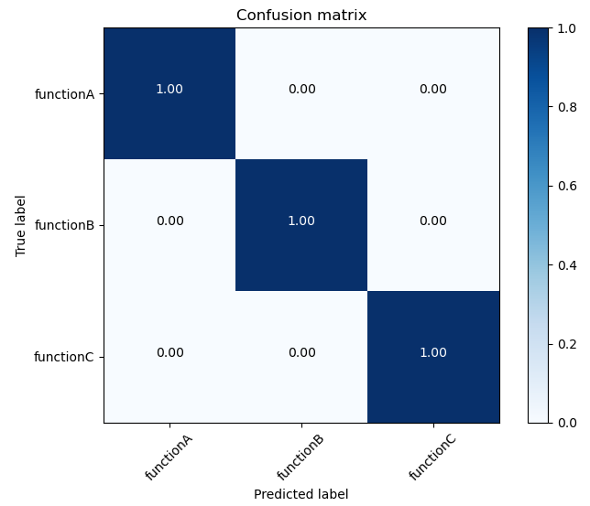

**Classification report**

|  |  |  |  |  |
| --- | --- | --- | --- | --- |
| **Class** | **precision** | **recall** | **f1-score** | **support** |
|  |  |  |  |  |
| 0 | 1 | 1 | 1 | 153 |
| 1 | 1 | 1 | 1 | 153 |
| 2 | 1 | 1 | 1 | 153 |
|  |  |  |  |  |
| accuracy |  |  | 1 | 459 |
| macro avg | 1 | 1 | 1 | 459 |
| weighted avg | 1 | 1 | 1 | 459 |

**3. Creation of surfaces and dataset**

**Για τις απαιτήσεις της υλοποίησης του έργου δημιουργήθηκε σύνολο δεδομένων που αποτελείται από point clouds σε format “.ply”.**

**Διαδικασία υλοποίησης**

**3 συναρτήσεις**

* **Function A*: z=2+sinx+cosy***
* **Function B*: z=a*exp(-(x2+y2)/σ) σ=8, a=4***
* **Function C *: z=x2+0.25*y2***

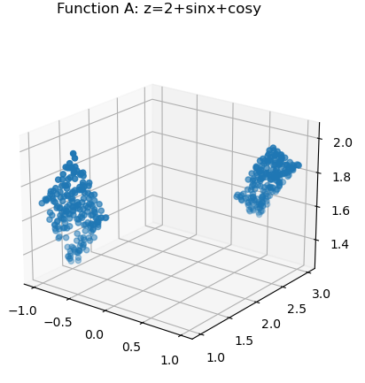 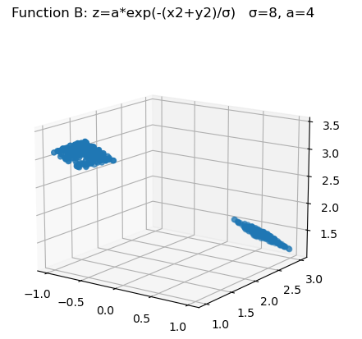 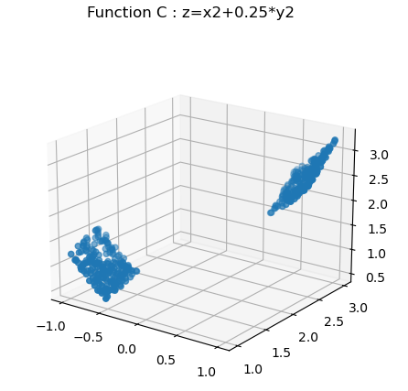

**Δημιουργία πινάκων μορφής numpy *Ν*3* (με *Ν=400*) στην περιοχή** *-1<x<-0.5* και *0.5<x<1 ,* *1<y<1.5* και *2.5<y<3* για όλες τις συναρτήσεις **με γεννήτρια φευδοτυχαίων αριθμών.**

**Προσθήκη περιστροφών και στους 3 άξονες (*x,y,z)* κατά [0, 45, 90, 135, 180, 225, 270, 315] μοίρες και δημιουργία 512 αρχείων για κάθε κλάση.**

**File splitting(train-test)**

* **Ratio: 30%**
* **Τυχαίο διαχωρισμό από τα αρχεία** 
  + **Number of records on train set: 359**
  + **Number of records on test set:153**

**Train-Test time**

**Για την εκπαίδευση του δικτύου σε περιβάλλον με κάρτα γραφικών NVIDIA GTX-1060(6GB) για τις 3 κλάσεις και για 15 εποχές ο χρόνος εκτέλεσης ήταν περίπου 1 λεπτό.**

**Για τον έλεγχο (testing) του δικτύου σε περιβάλλον με κάρτα γραφικών NVIDIA GTX-1060(6GB) για τις 3 κλάσεις ο χρόνος εκτέλεσης ήταν περίπου 5 δευτερόλεπτα.**

**Results-Performance (both xyz)**



**Classification report**

|  |  |  |  |  |
| --- | --- | --- | --- | --- |
| **Class** | **precision** | **recall** | **f1-score** | **support** |
|  |  |  |  |  |
| 0 | 1 | 1 | 1 | 153 |
| 1 | 1 | 1 | 1 | 153 |
| 2 | 1 | 1 | 1 | 153 |
|  |  |  |  |  |
| accuracy |  |  | 1 | 459 |
| macro avg | 1 | 1 | 1 | 459 |
| weighted avg | 1 | 1 | 1 | 459 |

**4 .Creation of surfaces and dataset**

**Για τις απαιτήσεις της υλοποίησης του έργου δημιουργήθηκε σύνολο δεδομένων που αποτελείται από point clouds σε format “.ply”.**

**Διαδικασία υλοποίησης**

**3 συναρτήσεις**

* **Function A*: z=2+sinx+cosy***
* **Function B*: z=a*exp(-(x2+y2)/σ) σ=8, a=4***
* **Function C *: z=x2+0.25*y2***

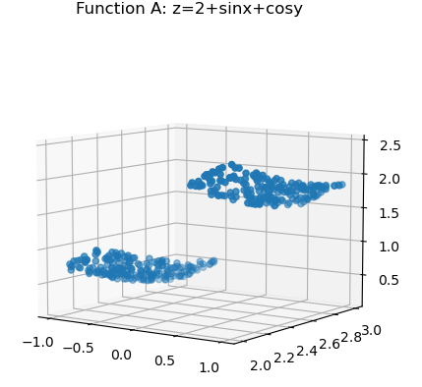 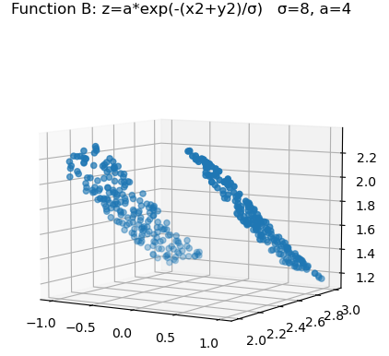 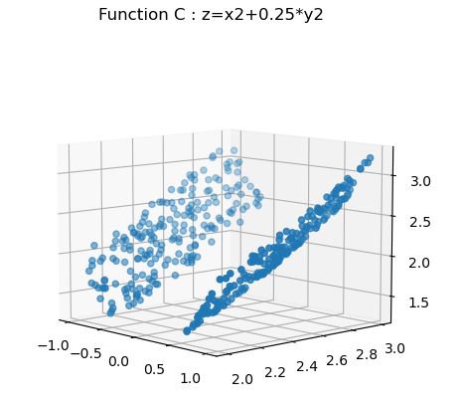

**Δημιουργία πινάκων μορφής numpy *Ν*3* (με *Ν=400*) στην περιοχή** *-1<x<-0.5* και *0.5<x<1 ,* *2<y<3* για όλες τις συναρτήσεις **με γεννήτρια φευδοτυχαίων αριθμών.**

**Προσθήκη περιστροφών και στους 3 άξονες (*x,y,z)* κατά [0, 45, 90, 135, 180, 225, 270, 315] μοίρες και δημιουργία 512 αρχείων για κάθε κλάση.**

**File splitting(train-test)**

* **Ratio: 30%**
* **Τυχαίο διαχωρισμό από τα αρχεία** 
  + **Number of records on train set: 359**
  + **Number of records on test set:153**

**Train-Test time**

**Για την εκπαίδευση του δικτύου σε περιβάλλον με κάρτα γραφικών NVIDIA GTX-1060(6GB) για τις 3 κλάσεις και για 15 εποχές ο χρόνος εκτέλεσης ήταν περίπου 1 λεπτό.**

**Για τον έλεγχο (testing) του δικτύου σε περιβάλλον με κάρτα γραφικών NVIDIA GTX-1060(6GB) για τις 3 κλάσεις ο χρόνος εκτέλεσης ήταν περίπου 5 δευτερόλεπτα.**

**Results-Performance (both xyz)**

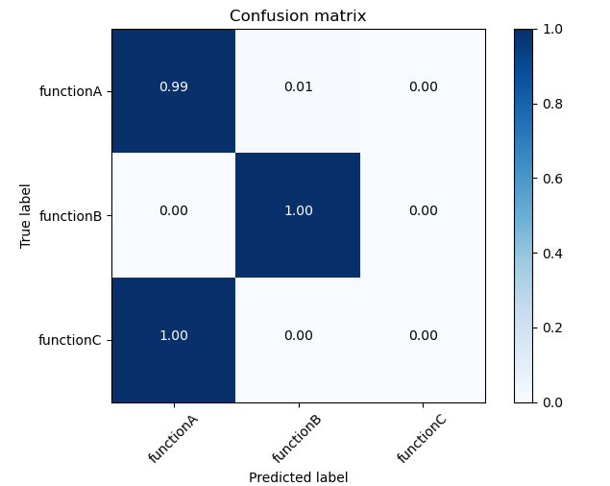

**Classification report**

|  |  |  |  |  |
| --- | --- | --- | --- | --- |
| **Class** | **precision** | **recall** | **f1-score** | **support** |
|  |  |  |  |  |
| 0 | 0.5 | 0.99 | 0.66 | 153 |
| 1 | 0.99 | 1 | 1 | 153 |
| 2 | 0 | 0 | 0 | 153 |
|  |  |  |  |  |
| accuracy |  |  | 0.66 | 459 |
| macro avg | 0.5 | 0.66 | 0.55 | 459 |
| weighted avg | 0.5 | 0.66 | 0.55 | 459 |

# **PointNet model to identify 3 surfaces (with Noise-400 points-rotation on all axis-occlusion-15 epochs training)**

**1. Creation of surfaces and dataset**

**Για τις απαιτήσεις της υλοποίησης του έργου δημιουργήθηκε σύνολο δεδομένων που αποτελείται από point clouds σε format “.ply”.**

**Διαδικασία υλοποίησης**

**3 συναρτήσεις**

* **Function A*: z=2+sinx+cosy***
* **Function B*: z=a*exp(-(x2+y2)/σ) σ=8, a=4***
* **Function C *: z=x2+0.25*y2***

 

**Δημιουργία πινάκων μορφής numpy *Ν*3* (με *Ν=400*) στην περιοχή** *-1<x<-0.5* και *0.5<x<1 ,*  *1<y<3* για όλες τις συναρτήσεις **με γεννήτρια φευδοτυχαίων αριθμών.**

**Προσθήκη περιστροφών και στους 3 άξονες (*x,y,z)* κατά [0, 45, 90, 135, 180, 225, 270, 315] μοίρες και δημιουργία 512 αρχείων για κάθε κλάση.**

**File splitting(train-test)**

* **Ratio: 30%**
* **Τυχαίο διαχωρισμό από τα αρχεία** 
  + **Number of records on train set: 359**
  + **Number of records on test set:153**

**Train-Test time**

**Για την εκπαίδευση του δικτύου σε περιβάλλον με κάρτα γραφικών NVIDIA GTX-1060(6GB) για τις 3 κλάσεις και για 15 εποχές ο χρόνος εκτέλεσης ήταν περίπου 1 λεπτό.**

**Για τον έλεγχο (testing) του δικτύου σε περιβάλλον με κάρτα γραφικών NVIDIA GTX-1060(6GB) για τις 3 κλάσεις ο χρόνος εκτέλεσης ήταν περίπου 5 δευτερόλεπτα.**

**Results-Performance (both xyz, std = 0.1)**

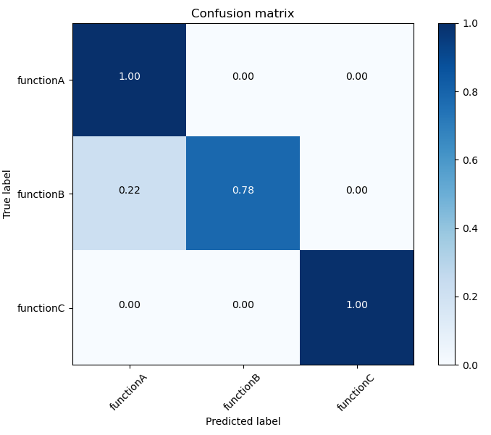

**Classification report**

|  |  |  |  |  |
| --- | --- | --- | --- | --- |
| **Class** | **precision** | **recall** | **f1-score** | **support** |
|  |  |  |  |  |
| 0 | 0.82 | 1 | 0.9 | 153 |
| 1 | 1 | 0.78 | 0.88 | 153 |
| 2 | 1 | 1 | 1 | 153 |
|  |  |  |  |  |
| accuracy |  |  | 0.93 | 459 |
| macro avg | 0.94 | 0.93 | 0.93 | 459 |
| weighted avg | 0.94 | 0.93 | 0.93 | 459 |

**Results-Performance (both xyz, std = 0.2)**

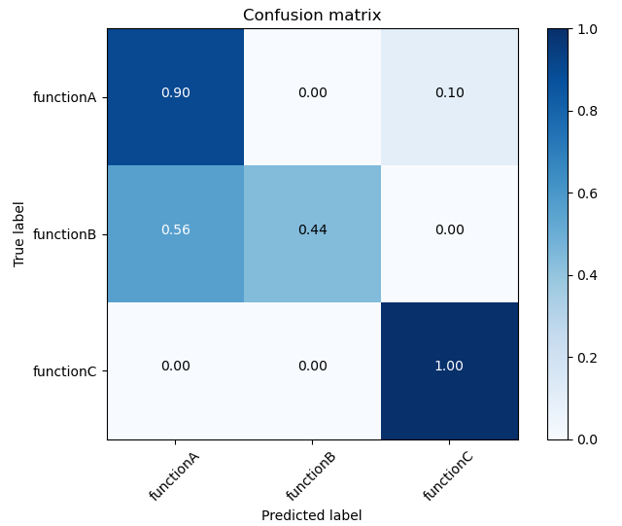

**Classification report**

|  |  |  |  |  |
| --- | --- | --- | --- | --- |
| **Class** | **precision** | **recall** | **f1-score** | **support** |
|  |  |  |  |  |
| 0 | 0.62 | 0.9 | 0.73 | 153 |
| 1 | 1 | 0.44 | 0.61 | 153 |
| 2 | 0.91 | 1 | 0.95 | 153 |
|  |  |  |  |  |
| accuracy |  |  | 0.78 | 459 |
| macro avg | 0.84 | 0.78 | 0.76 | 459 |
| weighted avg | 0.84 | 0.78 | 0.76 | 459 |

**2. Creation of surfaces and dataset**

**Για τις απαιτήσεις της υλοποίησης του έργου δημιουργήθηκε σύνολο δεδομένων που αποτελείται από point clouds σε format “.ply”.**

**Διαδικασία υλοποίησης**

**3 συναρτήσεις**

* **Function A*: z=2+sinx+cosy***
* **Function B*: z=a*exp(-(x2+y2)/σ) σ=8, a=4***
* **Function C *: z=x2+0.25*y2***

  

**Δημιουργία πινάκων μορφής numpy *Ν*3* (με *Ν=400*) στην περιοχή** *-1<x<1 ,* *1<y<1.5* και *2.5<y<3* για όλες τις συναρτήσεις **με γεννήτρια φευδοτυχαίων αριθμών.**

**Προσθήκη περιστροφών και στους 3 άξονες (*x,y,z)* κατά [0, 45, 90, 135, 180, 225, 270, 315] μοίρες και δημιουργία 512 αρχείων για κάθε κλάση.**

**File splitting(train-test)**

* **Ratio: 30%**
* **Τυχαίο διαχωρισμό από τα αρχεία** 
  + **Number of records on train set: 359**
  + **Number of records on test set:153**

**Train-Test time**

**Για την εκπαίδευση του δικτύου σε περιβάλλον με κάρτα γραφικών NVIDIA GTX-1060(6GB) για τις 3 κλάσεις και για 15 εποχές ο χρόνος εκτέλεσης ήταν περίπου 1 λεπτό.**

**Για τον έλεγχο (testing) του δικτύου σε περιβάλλον με κάρτα γραφικών NVIDIA GTX-1060(6GB) για τις 3 κλάσεις ο χρόνος εκτέλεσης ήταν περίπου 5 δευτερόλεπτα.**

**Results-Performance (both xyz, std = 0.1)**

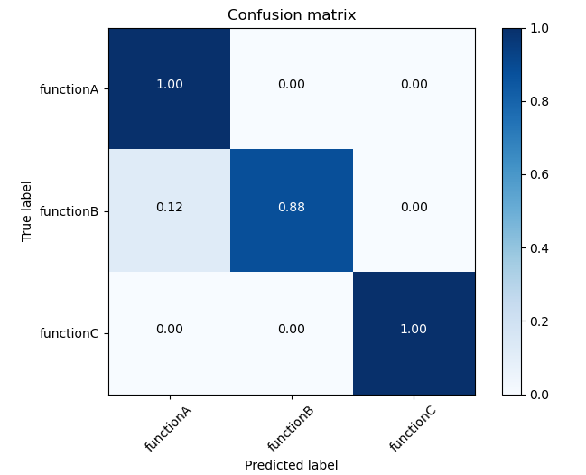

**Classification report**

|  |  |  |  |  |
| --- | --- | --- | --- | --- |
| **Class** | **precision** | **recall** | **f1-score** | **support** |
|  |  |  |  |  |
| 0 | 0.89 | 1 | 0.94 | 153 |
| 1 | 1 | 0.88 | 0.94 | 153 |
| 2 | 1 | 1 | 1 | 153 |
|  |  |  |  |  |
| accuracy |  |  | 0.96 | 459 |
| macro avg | 0.96 | 0.96 | 0.96 | 459 |
| weighted avg | 0.96 | 0.96 | 0.96 | 459 |

**Results-Performance (both xyz, std = 0.2)**

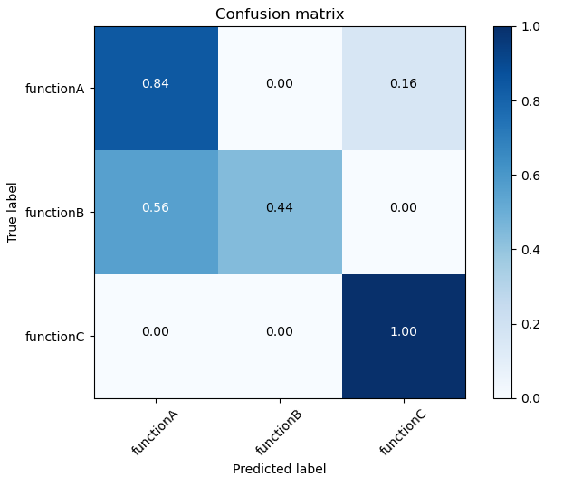

**Classification report**

|  |  |  |  |  |
| --- | --- | --- | --- | --- |
| **Class** | **precision** | **recall** | **f1-score** | **support** |
|  |  |  |  |  |
| 0 | 0.6 | 0.84 | 0.7 | 153 |
| 1 | 1 | 0.44 | 0.61 | 153 |
| 2 | 0.86 | 1 | 0.93 | 153 |
|  |  |  |  |  |
| accuracy |  |  | 0.76 | 459 |
| macro avg | 0.82 | 0.76 | 0.75 | 459 |
| weighted avg | 0.82 | 0.76 | 0.75 | 459 |

**3. Creation of surfaces and dataset**

**Για τις απαιτήσεις της υλοποίησης του έργου δημιουργήθηκε σύνολο δεδομένων που αποτελείται από point clouds σε format “.ply”.**

**Διαδικασία υλοποίησης**

**3 συναρτήσεις**

* **Function A*: z=2+sinx+cosy***
* **Function B*: z=a*exp(-(x2+y2)/σ) σ=8, a=4***
* **Function C *: z=x2+0.25*y2***

  

**Δημιουργία πινάκων μορφής numpy *Ν*3* (με *Ν=400*) στην περιοχή** *-1<x<-0.5* και *0.5<x<1 ,* *1<y<1.5* και *2.5<y<3* για όλες τις συναρτήσεις **με γεννήτρια φευδοτυχαίων αριθμών.**

**Προσθήκη περιστροφών και στους 3 άξονες (*x,y,z)* κατά [0, 45, 90, 135, 180, 225, 270, 315] μοίρες και δημιουργία 512 αρχείων για κάθε κλάση.**

**File splitting(train-test)**

* **Ratio: 30%**
* **Τυχαίο διαχωρισμό από τα αρχεία** 
  + **Number of records on train set: 359**
  + **Number of records on test set:153**

**Train-Test time**

**Για την εκπαίδευση του δικτύου σε περιβάλλον με κάρτα γραφικών NVIDIA GTX-1060(6GB) για τις 3 κλάσεις και για 15 εποχές ο χρόνος εκτέλεσης ήταν περίπου 1 λεπτό.**

**Για τον έλεγχο (testing) του δικτύου σε περιβάλλον με κάρτα γραφικών NVIDIA GTX-1060(6GB) για τις 3 κλάσεις ο χρόνος εκτέλεσης ήταν περίπου 5 δευτερόλεπτα.**

**Results-Performance (both xyz, std = 0.1)**

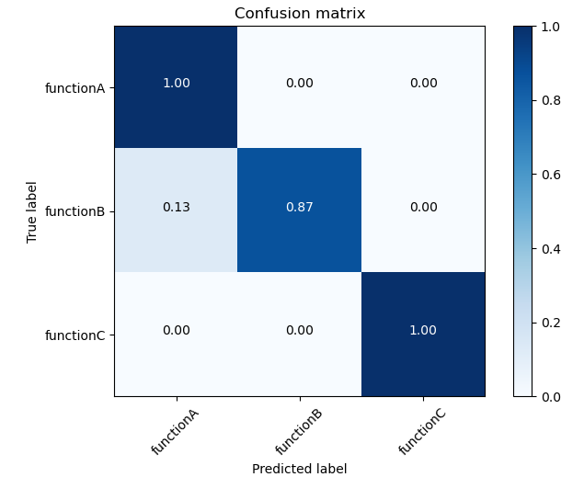

**Classification report**

|  |  |  |  |  |
| --- | --- | --- | --- | --- |
| **Class** | **precision** | **recall** | **f1-score** | **support** |
|  |  |  |  |  |
| 0 | 0.88 | 1 | 0.94 | 153 |
| 1 | 1 | 0.87 | 0.93 | 153 |
| 2 | 1 | 1 | 1 | 153 |
|  |  |  |  |  |
| accuracy |  |  | 0.96 | 459 |
| macro avg | 0.96 | 0.96 | 0.96 | 459 |
| weighted avg | 0.96 | 0.96 | 0.96 | 459 |

**Results-Performance (both xyz, std = 0.2)**

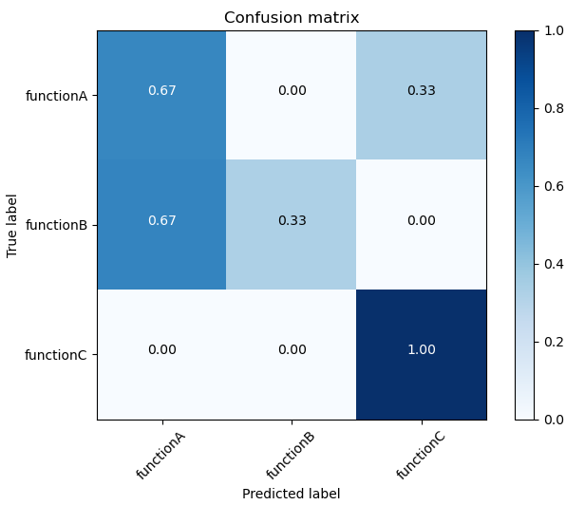

**Classification report**

|  |  |  |  |  |
| --- | --- | --- | --- | --- |
| **Class** | **precision** | **recall** | **f1-score** | **support** |
|  |  |  |  |  |
| 0 | 0.5 | 0.67 | 0.57 | 153 |
| 1 | 1 | 0.33 | 0.49 | 153 |
| 2 | 0.75 | 1 | 0.86 | 153 |
|  |  |  |  |  |
| accuracy |  |  | 0.66 | 459 |
| macro avg | 0.75 | 0.66 | 0.64 | 459 |
| weighted avg | 0.75 | 0.66 | 0.64 | 459 |

**4. Creation of surfaces and dataset**

**Για τις απαιτήσεις της υλοποίησης του έργου δημιουργήθηκε σύνολο δεδομένων που αποτελείται από point clouds σε format “.ply”.**

**Διαδικασία υλοποίησης**

**3 συναρτήσεις**

* **Function A*: z=2+sinx+cosy***
* **Function B*: z=a*exp(-(x2+y2)/σ) σ=8, a=4***
* **Function C *: z=x2+0.25*y2***

  

**Δημιουργία πινάκων μορφής numpy *Ν*3* (με *Ν=400*) στην περιοχή** *-1<x<-0.5* και *0.5<x<1 ,* *2<y<3* για όλες τις συναρτήσεις **με γεννήτρια φευδοτυχαίων αριθμών.**

**Προσθήκη περιστροφών και στους 3 άξονες (*x,y,z)* κατά [0, 45, 90, 135, 180, 225, 270, 315] μοίρες και δημιουργία 512 αρχείων για κάθε κλάση.**

**File splitting(train-test)**

* **Ratio: 30%**
* **Τυχαίο διαχωρισμό από τα αρχεία** 
  + **Number of records on train set: 359**
  + **Number of records on test set:153**

**Train-Test time**

**Για την εκπαίδευση του δικτύου σε περιβάλλον με κάρτα γραφικών NVIDIA GTX-1060(6GB) για τις 3 κλάσεις και για 15 εποχές ο χρόνος εκτέλεσης ήταν περίπου 1 λεπτό.**

**Για τον έλεγχο (testing) του δικτύου σε περιβάλλον με κάρτα γραφικών NVIDIA GTX-1060(6GB) για τις 3 κλάσεις ο χρόνος εκτέλεσης ήταν περίπου 5 δευτερόλεπτα.**

**Results-Performance (both xyz, std=0.1)**

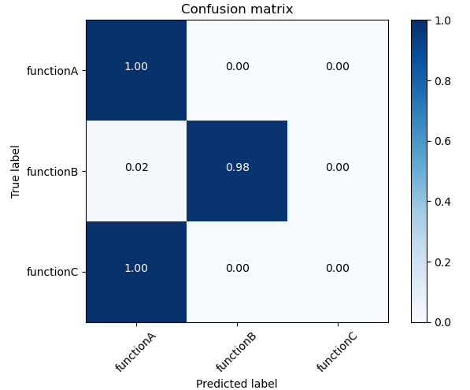

**Classification report**

|  |  |  |  |  |
| --- | --- | --- | --- | --- |
| **Class** | **precision** | **recall** | **f1-score** | **support** |
|  |  |  |  |  |
| 0 | 0.5 | 1 | 0.66 | 153 |
| 1 | 1 | 0.98 | 0.99 | 153 |
| 2 | 0 | 0 | 0 | 153 |
|  |  |  |  |  |
| accuracy |  |  | 0.66 | 459 |
| macro avg | 0.5 | 0.66 | 0.55 | 459 |
| weighted avg | 0.5 | 0.66 | 0.55 | 459 |